

MÓDULOS DE SOFTWARE CODIFICADOS Y PROBADOS GA7-220501096-AA3-EV02.

DANIEL FELIPE PERDOMO HERNÁNDEZ

SERVICIO NACIONAL DE APRENDIZAJE – SENA ANÁLISIS Y DESARROLLO DE SOFTWARE
INSTR: JOSE GREGORIO GAITÁN

28 noviembre de 2025

CONTENIDO
I. INTRODUCCIÓN 3
II. OBJETIVO 4
III. DESARROLLO 5
1. Historias de usuario / Casos de uso probados 5
1.1 Historia de Usuario: Registrar Cliente 5
1.2 Historia de Usuario: Consultar Clientes 5
1.3 Historia de Usuario: Actualizar Cliente 5
1.4 Historia de Usuario: Eliminar Cliente 5
2. Pruebas de validaciones 6
2.1 Validaciones del formulario de cliente 6
3. Tabla de pruebas funcionales 7
4. Repositorio del proyecto 7
5. Video de funcionamiento 7
6. Estructura final de entrega (carpeta ZIP) 7
IV. CONCLUSIÓN 8
V. BIBLIOGRAFÍA 9

INTRODUCCIÓN
El presente informe desarrolla la evidencia GA7-220501096-AA3-EV02, cuyo propósito es documentar la codificación y las pruebas del módulo de software construido previamente en la evidencia AA3-EV01. A partir de las historias de usuario y casos de uso definidos para el proyecto, se ejecutaron pruebas funcionales y de validación orientadas a verificar el cumplimiento de los requisitos establecidos. Este documento presenta los resultados de dichas pruebas, sustentados con capturas de pantalla de cada requisito implementado, así como la verificación de reglas de negocio, manejo de datos, validaciones de campos —incluyendo formatos de fecha, valores numéricos, textos, caracteres especiales y longitudes— y el comportamiento general del módulo bajo diferentes condiciones.
Además, se incluye evidencia del uso de herramientas de versionamiento durante el desarrollo y prueba del módulo, garantizando trazabilidad y control de cambios. Finalmente, este informe hace parte del paquete completo de entrega, conformado por el documento escrito, el video demostrativo de toda la funcionalidad y la carpeta comprimida con los archivos del proyecto y el repositorio correspondiente.

OBJETIVO
Verificar el correcto funcionamiento del módulo de software desarrollado en la evidencia AA3-EV01 mediante la ejecución de pruebas basadas en las historias de usuario y casos de uso, documentando cada requisito implementado con sus respectivas capturas de pantalla, validaciones de datos y evidencia de versionamiento, con el fin de asegurar que el módulo cumple los criterios funcionales, técnicos y de calidad establecidos para la evidencia GA7-220501096-AA3-EV02.

DESARROLLO
A continuación, se presentan las pruebas realizadas sobre el módulo Producto, incluyendo la descripción del requerimiento y la evidencia visual correspondiente.
Cada prueba está basada directamente en lo construido en la EV01.

1.1 Caso de Uso: Registrar Producto
Descripción: Permite crear un nuevo producto en el sistema para su gestión.
Evidencia visual:
Figura 1.
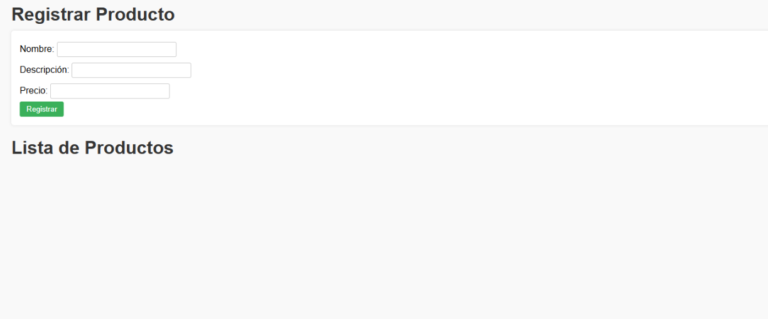
Nota. Módulo de registro de producto

Fuente: Elaboración Propia

1.2 Caso de Uso: Consultar Productos
Descripción: Permite visualizar la lista de productos disponibles para su administración.
Evidencia visual:
Figura 2.
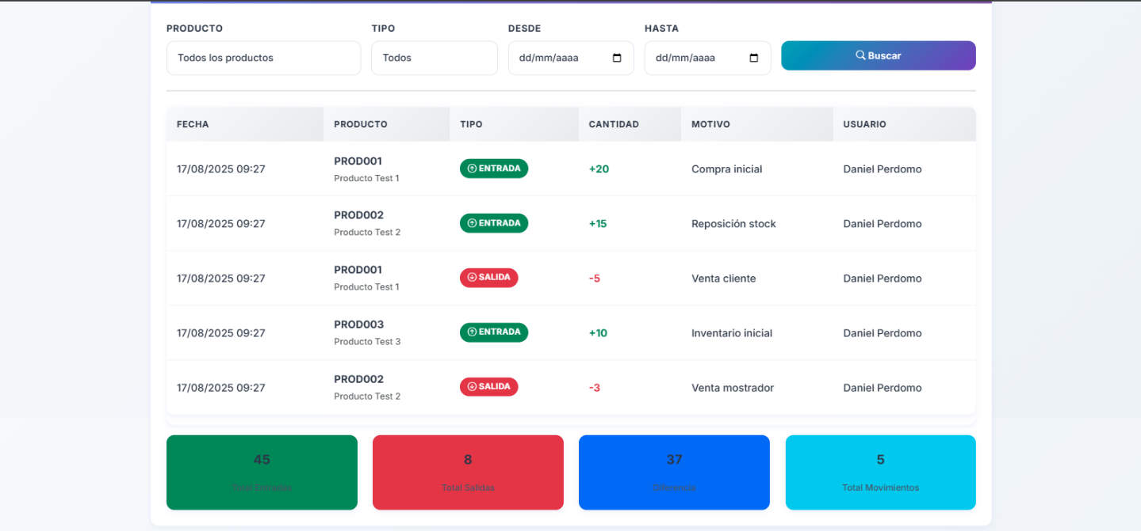
Nota. Tabla de productos

Fuente: Elaboración Propia

1.3 Caso de Uso: Actualizar Producto
Descripción: Permite modificar la información de un producto existente para mantener los datos correctos y actualizados.
Evidencia visual:
Figura 3.
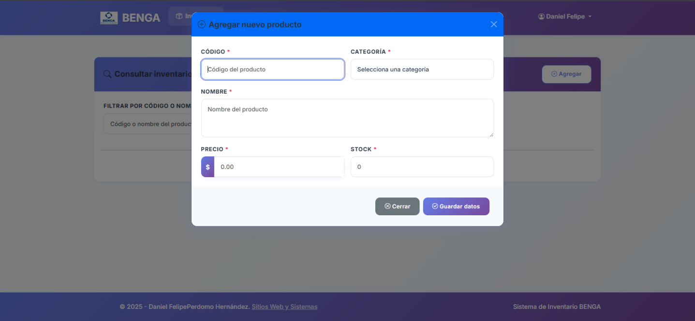
Nota. Tabla de actualización de productos

Fuente: Elaboración Propia

1.4 Caso de Uso: Eliminar Producto
Descripción: Permite eliminar un producto para mantener actualizado el inventario.
Evidencia visual:
Insertar aquí el pantallazo del proceso de eliminación o confirmación.

Figura 4.
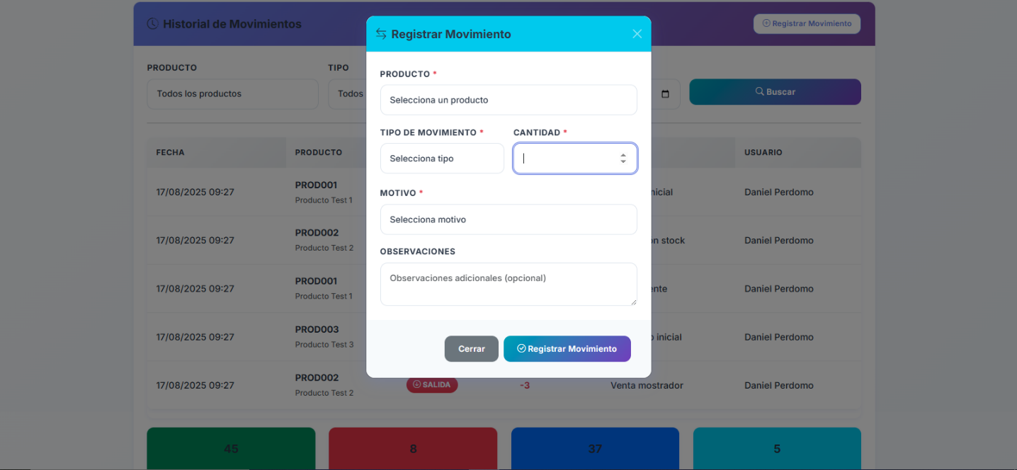
Nota. Registro, eliminación y agregar registro

Fuente: Elaboración Propia

2. Pruebas de validaciones
Se documentan las pruebas realizadas a cada campo del módulo Producto, validando entradas correctas e incorrectas en el formulario de registro.

2.1 Validaciones del formulario de Producto

Campo: Nombre del Producto
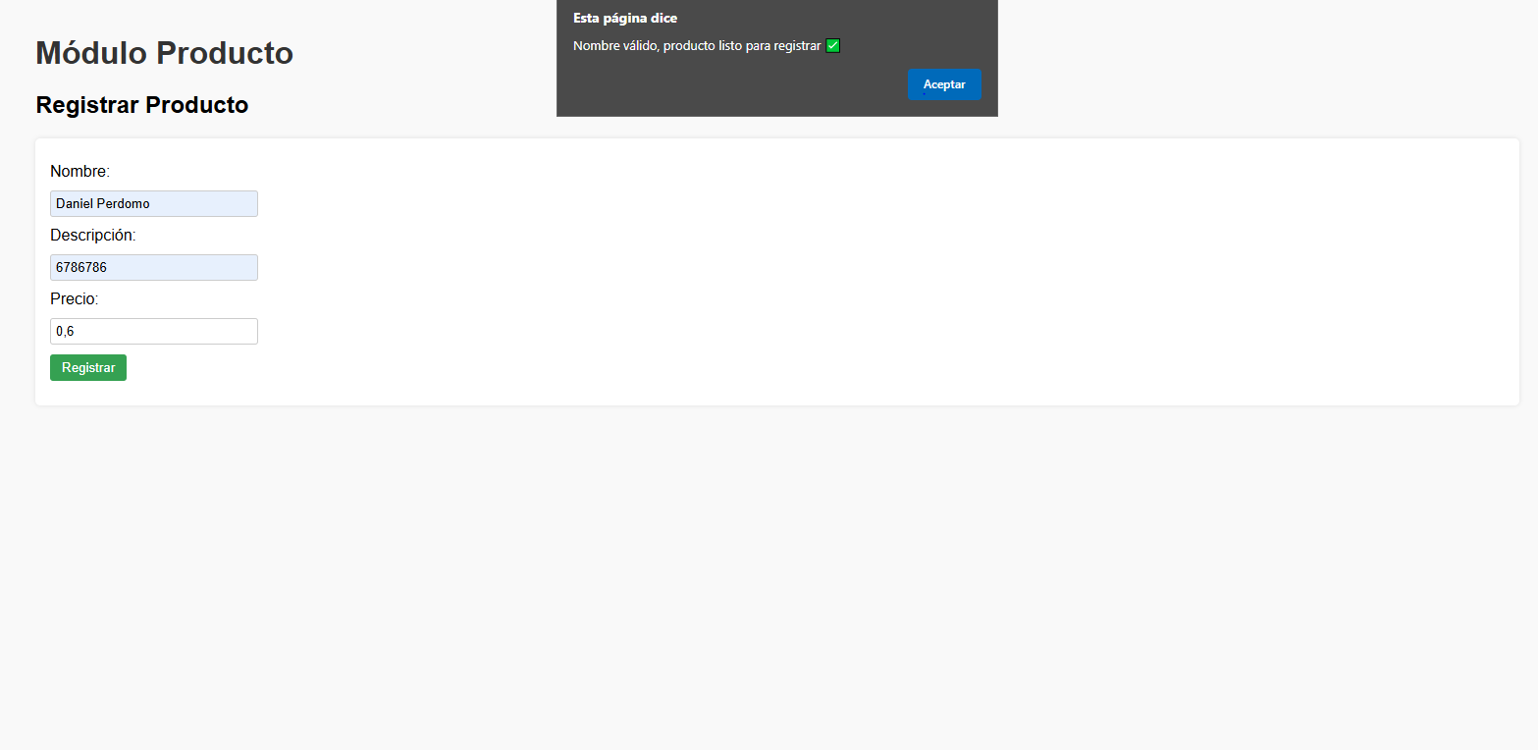
- Datos válidos: texto entre 3 y 100 caracteres.
Producto 001
Resultado esperado: se registra correctamente en el sistema.

Campo: Descripción
- Datos válidos: texto hasta 255 caracteres.
Ejemplo: Descripción del producto de prueba.
Resultado esperado: se registra correctamente y se visualiza en la tabla.
Pantallazo sugerido: formulario aceptando la descripción y producto registrado.
- Datos inválidos: texto vacío o símbolos no permitidos.
Ejemplo: `` (vacío), @#$%^&*
Resultado esperado: mensaje de error indicando que la descripción es inválida o se asigna un valor por defecto.

Campo: Precio
- Datos válidos: números positivos con hasta 2 decimales.
Ejemplo: 25.50, 100, 0.99
Resultado esperado: se registra correctamente y se muestra en la tabla.
Pantallazo sugerido: captura del producto registrado con precio correcto.
- Datos inválidos: texto, números negativos, símbolos.
Ejemplo: -10, abc, @!
Resultado esperado: mensaje de error: “El precio debe ser mayor a 0 y válido” y no permite registro.

3. Tabla de pruebas funcionales
ID Prueba | Descripción | Datos de entrada | Resultado esperado | Resultado obtenido | Estado
PF-01 | Registrar producto | Datos válidos | Producto registrado | Se registra correctamente | Aprobado
PF-02 | Registrar producto | Datos inválidos | Error de validación | Error mostrado | Aprobado
PF-03 | Consultar productos | – | Lista mostrada | Lista visible | Aprobado
PF-04 | Actualizar producto | Datos válidos | Producto actualizado | Cambios reflejados | Aprobado
PF-05 | Eliminar producto | ID existente | Eliminación exitosa | Producto eliminado | Aprobado

4. Repositorio del proyecto
Enlace al repositorio:
https://github.com/Daniel1837657/Modulos-de-software-codificados-y-probados-GA7-220501096-AA3-EV02.git

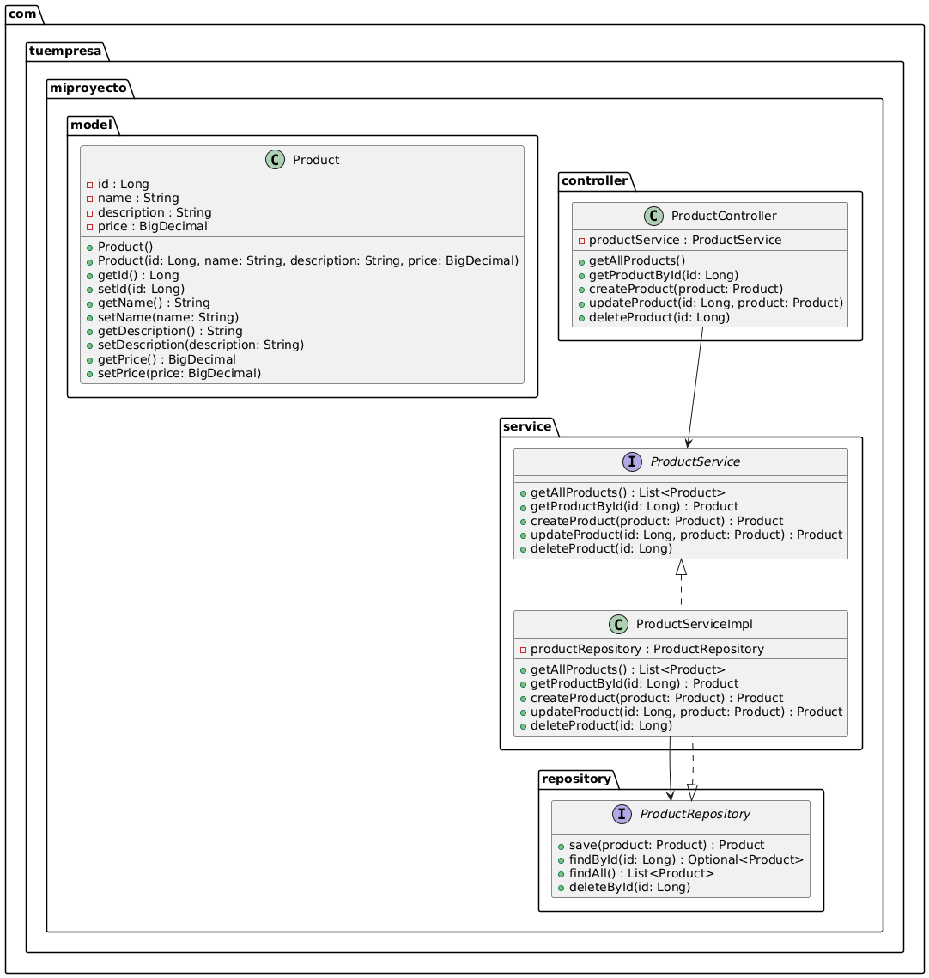
5. Diagrama UML

1. Paquetes y capas
El diagrama refleja la arquitectura por capas típica de un módulo de Spring Boot:
- model (Product)
  - Aquí definimos la entidad de la base de datos.
  - Contiene atributos (id, name, description, price) y métodos (constructores, getters y setters).
  - Representa la tabla products en la base de datos.
- repository (ProductRepository)
  - Interfaz que extiende JpaRepository.
  - Permite hacer operaciones CRUD automáticas sobre la entidad Product (guardar, buscar, eliminar).
  - No necesita implementación manual; Spring Data JPA se encarga de eso.
- service
  - ProductService: define los métodos que ofrece la capa de negocio (listar productos, crear, actualizar, eliminar).
  - ProductServiceImpl: implementa la lógica de negocio y utiliza ProductRepository para interactuar con la base de datos.
  - Aquí también podrías incluir validaciones y reglas de negocio (por ejemplo, que el precio no sea negativo).
- controller (ProductController)
  - Exposición de endpoints REST para que el cliente (frontend o app) interactúe con el sistema.
  - Cada método llama a un método de ProductService.
  - Aquí se manejan respuestas HTTP, validaciones con @Valid y errores (404 si no existe un producto).

2. Relaciones entre clases
- ProductRepository <|.. ProductServiceImpl
→ Indica que ProductServiceImpl usa o depende de ProductRepository.
- ProductService <|.. ProductServiceImpl
→ ProductServiceImpl implementa la interfaz ProductService.
- ProductServiceImpl --> ProductRepository
→ Flecha de uso explícito: la implementación hace operaciones en la base de datos.
- ProductController --> ProductService
→ El controlador depende de la capa de servicio para cumplir las operaciones CRUD.

3. Por qué es útil este diagrama
- Visualiza la arquitectura modular, separando responsabilidades: modelo, persistencia, lógica de negocio y controladores.
- Facilita la documentación del proyecto, que es justamente lo que requiere tu evidencia GA7-220501096-AA3-EV02.
- Permite ver quién depende de quién y cómo fluye la información desde la UI o frontend hasta la base de datos.

CONCLUSIÓN
La validación del módulo desarrollado permitió confirmar que las funcionalidades implementadas cumplen los requisitos definidos en las historias de usuario y casos de uso. Las pruebas realizadas —incluyendo validaciones de datos, controles de entrada y comportamiento funcional— evidencian que el módulo opera de manera estable y responde correctamente a los escenarios previstos. El uso de herramientas de versionamiento garantizó trazabilidad durante el proceso y facilitó la gestión de cambios. Con el registro de capturas, el video de demostración y la documentación generada, se consolida una entrega completa que respalda la calidad técnica del desarrollo y deja el módulo listo para su integración con los demás componentes del proyecto.

BIBLIOGRAFÍA
Servicio Nacional de Aprendizaje SENA. (s. f.). Guía de aprendizaje 7 [PDF]. https://zajuna.sena.edu.co/Repositorio/Titulada/institution/SENA/Tecnologia/228118/Contenido/DocArtic/GUI7/Guia_aprendizaje_7.pdf

